DOPUNJAVANJE REČENICA
POGLEDAJ SLIČICE. IMENUJ ŠTO SE NA NJIMA NALAZI.
TIM RIJEČIMA DOPUNI REČENICE ISPOD SLIČICA.

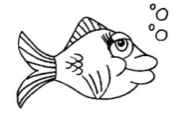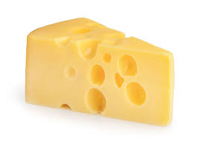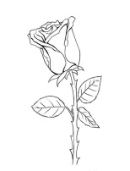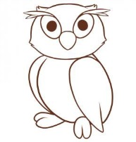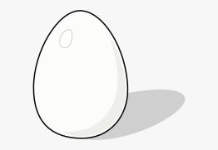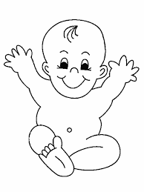

MAMA IMA _______________________________________.

MIŠ JEDE _______________________________________.

U ŠUMI ŽIVI ______________________________________.

KOKA NESE ______________________________________.

U MORU PLIVA ___________________________________.

U VAZI JE ________________________________________.

DOMAĆA ZADAĆA - NAUČI ČITATI REČENICE. PREPIŠI IH PISANIM SLOVIMA U PISANKU. OBOJI SLIČICE.

